Министерство науки и высшего образования Российской Федерации

Федеральное государственное бюджетное образовательное учреждение высшего образования

**ИРКУТСКИЙ НАЦИОНАЛЬНЫЙ ИССЛЕДОВАТЕЛЬСКИЙ ТЕХНИЧЕСКИЙ УНИВЕРСИТЕТ**

|  |
| --- |
| Институт информационных технологий и анализа данных |
| наименование института |

|  |  |
| --- | --- |
| Допускаю к защите |  |
| Руководитель |  |
|  | подпись |
|  | Л.С. Вахрушева |
|  | И.О. Фамилия |

|  |
| --- |
| Разработка системы для сервисного центра |
| по обслуживанию цифровой техники |

наименование темы

**ПОЯСНИТЕЛЬНАЯ ЗАПИСКА**

к курсовому проекту по дисциплине

|  |  |  |
| --- | --- | --- |
| ТЕХНОЛОГИИ РАЗРАБОТКИ ПРОГРАММНЫХ КОМПЛЕКСОВ | | |
|  | 1.017.00.00 - ПЗ (номварианта - № |  |

обозначение документа

|  |  |  |  |  |  |  |
| --- | --- | --- | --- | --- | --- | --- |
| Выполнил студент |  | АСУб-21-1 |  |  |  | А.С.Митрофанский |
|  |  | шифр группы |  | подпись |  | И.О. Фамилия |
| Нормоконтроль |  |  |  |  |  | Л.С. Вахрушева |
|  |  |  |  | подпись |  | И.О. Фамилия |

Курсовой проект защищен с оценкой __________________

Иркутск 2024 г.

Министерство науки и высшего образования Российской Федерации

Федеральное государственное бюджетное образовательное учреждение высшего образования

**ИРКУТСКИЙ НАЦИОНАЛЬНЫЙ ИССЛЕДОВАТЕЛЬСКИЙ ТЕХНИЧЕСКИЙ УНИВЕРСИТЕТ**

ЗАДАНИЕ

НА КУРСОВОЕ ПРОЕКТИРОВАНИЕ

|  |  |  |  |  |
| --- | --- | --- | --- | --- |
| По курсу | Технологии разработки программных комплексов | | | |
| Студенту | Митрофанский А.С. | | | |
|  | (фамилия, инициалы) | | | |
| Тема проекта | | Разработка веб-приложения для сервисного центра по | | |
| облуживанию цифровой техники | | | | |
|  | | | | |
| Исходные данные: | | |  | |
| Разработка веб-приложения расчета стоимости обслуживания цифровой техники в сервисном центре (вариант №17) | | | | |
| |  |  | | --- | --- | | Рекомендуемая литература: |  |  1. Гутгарц Р.Д Проектирование автоматизированных систем обработки информации и управления: учебное пособие для академического бакалавриата. – М.: Издательство Юрайт, 2019. 2. Проектирование АСОИУ [Электронный ресурс] : методические указания по выполнению курсового проекта: 09.03.01 «Информатика и вычислительная техника» для бакалавров по специальности «Автоматизированные системы обработки информации и управления» / Иркут. нац. исслед. техн. ун-т ; сост. Р. Д. Гутгарц. - Электрон. дан. - Иркутск : ИРНИТУ, 2018 3. Проектирование информационных систем : учебник и практикум для академического бакалавриата / Д. В. Чистов, П. П. Мельников, А. В. Золотарюк, Н. Б. Ничепорук ; под общ. ред. Д. В. Чистова. – М. : Издательство Юрайт, 2016. 4. Рудинский И.Д. Технология проектирования автоматизированных систем обработки информации и управления : учебное пособие для вузов / И. Д. Рудинский. - Москва : Горячая линия - Телеком, 2011  |  | | --- | |  | | | | |  |

Графическая часть на    –       листах.

Дата выдачи задания « » сентября 2024 г.

|  |  |  |  |
| --- | --- | --- | --- |
| Задание получил |  |  | А.С.Митрофанский |
|  | подпись |  | И.О. Фамилия |

Дата представления проекта руководителю « » декабря 2024 г.

|  |  |  |  |
| --- | --- | --- | --- |
| Руководитель курсового проектирования |  |  | Л.С. Вахрушева |
|  | подпись |  | И.О. Фамилия |

Содержание

Введение 4

1 Анализ предметной области 6

1.1 Система для сервисного центра по обслуживанию цифровой техники её роль и преимущества 6

1.2 Основные компоненты приложения для сервисного центра по обслуживанию цифровой техники 6

1.3 Проблематика создания системы для сервисного центра по обслуживанию цифровой техники 6

1.4 Анализ аналогичных систем 7

2 Проектирование 25

2.1 Описание бизнес-процессов 25

2.1.1 Текущее состояние (AS IS) 25

2.1.2 Планируемое состояние (TO BE) 26

2.2 Описание вариантов использования 27

2.3 Выработка требований и постановка задачи 28

2.4 Выбор и обоснование средств проектирования и реализации 28

2.5 Проектирование архитектуры приложения 29

2.6 Проектирование хранилища данных 30

2.7 Проектирование пользовательского интерфейса 31

3 Разработка 37

Заключение 42

Список использованных источников 43

# Введение

С каждым годом количество цифровой техники, используемой в повседневной жизни и на предприятиях, стремительно растет. Это порождает высокий спрос на услуги по обслуживанию и ремонту электронных устройств, что делает сервисные центры важным звеном в инфраструктуре современных технологий. Однако рост объемов работы и разнообразие поступающих заявок требуют повышения эффективности управления сервисными процессами.

Многие сервисные центры до сих пор используют устаревшие методы учета, основанные на бумажной документации или неинтегрированных системах. Это приводит к многочисленным проблемам: потере данных, затруднениям в отслеживании статусов ремонта, низкой скорости обработки заявок и снижению уровня клиентского обслуживания. В условиях высокой конкуренции такие недостатки становятся серьезным барьером для развития и успешной работы предприятий.

Кроме того, использование разрозненных систем или отсутствие централизованного решения зачастую приводит к несогласованности действий между отделами сервисного центра. Это может затруднить доступ сотрудников к актуальной информации, необходимой для принятия оперативных решений. Потребители же, сталкиваясь с задержками в ремонте или отсутствием прозрачности в предоставлении услуг, теряют доверие к компании, что в конечном итоге снижает ее конкурентоспособность.

Разработка и внедрение информационной системы для сервисного центра в формате веб-приложения являются актуальными задачами, направленными на решение вышеуказанных проблем. Информационная система позволяет автоматизировать ключевые процессы, такие как регистрация заявок, управление статусами ремонтов, контроль складских запасов и взаимодействие с клиентами. Это способствует снижению временных затрат, минимизации ошибок и улучшению качества работы предприятия.

Веб-приложение как формат выбора предоставляет ряд преимуществ, включая доступность с любого устройства с подключением к интернету, удобство использования, масштабируемость и возможность интеграции с другими системами. Кроме того, разработка веб-приложения позволяет обеспечить возможность удаленной работы сотрудников, что особенно важно в современных условиях, когда гибкость рабочих процессов становится обязательным требованием.

Таким образом, внедрение информационной системы в сервисных центрах не только позволяет повысить эффективность их работы, но и обеспечивает прозрачность процессов для клиентов, увеличивает их лояльность и укрепляет конкурентные позиции компании на рынке услуг.

Основной целью проекта является разработка информационной системы, автоматизирующей процессы управления сервисным центром по обслуживанию цифровой техники.

Для достижения цели определены следующие задачи:

1. Провести изучение существующих методов учета и управления заявками, выявить основные проблемы и сформулировать требования к разрабатываемой системе.
2. Спроектировать архитектуру системы, включая базы данных, модули для работы с заявками, учета техники и взаимодействия с клиентами.
3. Разработать удобный, интуитивно понятный интерфейс для пользователей системы, включая адаптацию под различные устройства.
4. Реализовать функционал для регистрации заявок, управления статусами ремонта, учета складских запасов и уведомления клиентов.
5. Настроить системы авторизации и разграничения прав доступа для защиты данных и предотвращения несанкционированного использования.
6. Настроить отправку уведомлений клиентам через email или SMS и обеспечить возможность синхронизации с другими учетными системами.
7. Провести тестирование системы, внедрить защиту пользовательских данных и обеспечить безопасную авторизацию.

# Анализ предметной области

# Система для сервисного центра по обслуживанию цифровой техники её роль и преимущества

Система для сервисного центра по обслуживанию цифровой техники предназначена для автоматизации процессов, связанных с ремонтом, техническим обслуживанием и настройкой различных цифровых устройств. Под цифровой техникой в данном контексте понимаются устройства, которые активно используются в повседневной жизни, такие как мобильные телефоны, планшеты, ноутбуки, компьютеры, фотоаппараты, видеокамеры, бытовая электроника, игровые консоли и другие устройства. Целью системы является повышение эффективности рабочих процессов в сервисном центре, повышение точности работы, улучшение качества обслуживания клиентов и оптимизация внутренних операций, таких как учет запасных частей и выполнение заказов.

Автоматизация этих процессов позволит существенно снизить риски и вероятность ошибок, минимизировать последствия человеческого фактора и повысить общую продуктивность бизнеса.

# Основные компоненты приложения для сервисного центра по обслуживанию цифровой техники

Веб-приложение для автоматизации процессов сервисного центра включает в себя следующие ключевые компоненты:

1. Интерфейс пользователя – включает в себя: обзор доступных услуг, информация о сервисном центре, контактные данные, кнопки для регистрации и входа, формы для создания учетной записи и входа в систему, доступ к информации о текущих заказах, истории ремонтов, статуса заявок и возможности общения с сервисным центром, форма для ввода данных устройства, отображение текущего состояния заявки и прогресса ремонта.
2. Серверная часть – включает в себя: API для взаимодействия с пользовательским интерфейсом; управление пользователями: хранение и обработка данных о клиентах, сотрудниках, аутентификация и авторизация; управление заявками и заказами: создание, обновление и отслеживание заявок на ремонт, статус работы, детали диагностики и ремонта; материалов: управление инвентарем, отслеживание наличия; базу данных: хранение информации о пользователях, заявках, ремонтах, запасных частях, сотрудниках.
3. Модуль администрирования – позволяет администраторам управлять системой, отслеживать активность пользователей, вносить изменения в статусы выполняемых работ и взаимодействовать с базой данных для контроля материалов.
4. Модуль безопасности – отвечает за защиту данных пользователей, включая шифрование паролей.

# Проблематика создания системы для сервисного центра по обслуживанию цифровой техники

Проблематика создания системы для сервисного центра по обслуживанию цифровой техники включает несколько ключевых аспектов:

1. Интеграция с существующими процессами – множество сервисных центров уже имеют свои внутренние процессы, инструменты и базы данных. Внедрение новой системы может столкнуться с трудностью интеграции с уже существующими методами работы, что может потребовать значительных усилий по переносу данных и адаптации персонала.
2. Сложность в учете запасных частей и материалов – одной из основных задач является точный учет запасных частей и расходных материалов. Необходимо обеспечить точность и своевременность обновлений данных о наличии, расходе и необходимости пополнения, чтобы избежать ошибок в расчетах и нарушений сроков выполнения ремонтов.
3. Обеспечение безопасности данных – хранение и обработка персональных данных клиентов, важно предусмотреть защиту от утечек данных, несанкционированного доступа и атак, особенно с учетом того, что многие сервисные центры работают с конфиденциальной информацией.
4. Автоматизация и минимизация ошибок – несмотря на автоматизацию процессов, важно обеспечить, чтобы система не только ускоряла работу, но и снижала количество ошибок, особенно в расчетах стоимости выполняемых работ.
5. Обучение персонала и адаптация к новой системе – внедрение новой системы требует обучения сотрудников, что может стать проблемой, особенно если персонал не обладает достаточной технической подготовкой. Нужна качественная документация и поддержка для плавного перехода на новую систему.

Эти проблемы требуют тщательной проработки и могут потребовать значительных усилий на этапах разработки, тестирования и внедрения системы.

# Анализ аналогичных систем

В качестве аналогичных систем рассматриваются следующие ресурсы: SVA-сервис, Critek professional, COMPAID, СИАБИТ и 1С: Управление сервисным центром.

Системы SVA-сервис, Critek professional, COMPAID и СИАБИТ являются веб-приложениями, что дает возможность потенциальным клиентам ознакомится с услугами заранее. 1С: Управление сервисным центром является коммерческим программным продуктом, которое размещается непосредственно по месту нахождения сервисного центра. Далее будут описаны данные системы поочередно.

Для анализа используется следующий перечень критериев:

1. Функциональные возможности –управление заявками, учет запасных частей, автоматизация задач, отчетность.
2. Интерфейс и удобство использования – интуитивно понятный и адаптивный интерфейс, легкость освоения для пользователей.
3. Веб-доступность – возможность работы через браузер, поддержка мобильных устройств, облачное или локальное развертывание.
4. Интеграция с другими системами – поддержка подключения к CRM, ERP или складским учетным системам.
5. Безопасность данных – защита информации клиентов, соответствие стандартам безопасности (например, ФЗ-152).
6. Техническая поддержка – качество и доступность службы поддержки, наличие обучающих материалов.

Первый рассматриваемый конкурент – это российский сайт SVA-сервис [[3](https://irkutsk.sva-service.ru/)]. SVA-сервис — компания в Иркутске, специализирующаяся на ремонте и обслуживании компьютерной техники, такой как компьютеры, ноутбуки и моноблоки. Организация также предоставляет услуги настройки программного обеспечения, сборки ПК на заказ и диагностики неисправностей.

Ключевые преимущества компании:

* Круглосуточная поддержка клиентов.
* Возможность выезда специалиста на дом или в офис для оказания срочной помощи.
* Консультации по выбору и настройке оборудования.
* Удобный сайт, через который можно оставить заявку на ремонт или получить консультацию.
* Компания активно работает с корпоративными и частными клиентами, предлагая широкий спектр услуг для обеспечения стабильной работы цифровой техники.

Первое впечатление от сайта SVA-сервис – это простой интерфейс, который ориентирован на поиск подходящей услуги по вкладкам, однако, отсутствие современного интерактивного дизайна может сделать взаимодействие менее приятным для тех пользователей, кто привык к более динамичным и адаптивным сайтам. Дизайн выполнен в светлых тонах с акцентами на синий и голубой, что придаёт ему особую привлекательность. Также представлена информация об акциях, которые предоставляет компания. На рисунке 1.1 представлена главная страница сайта.

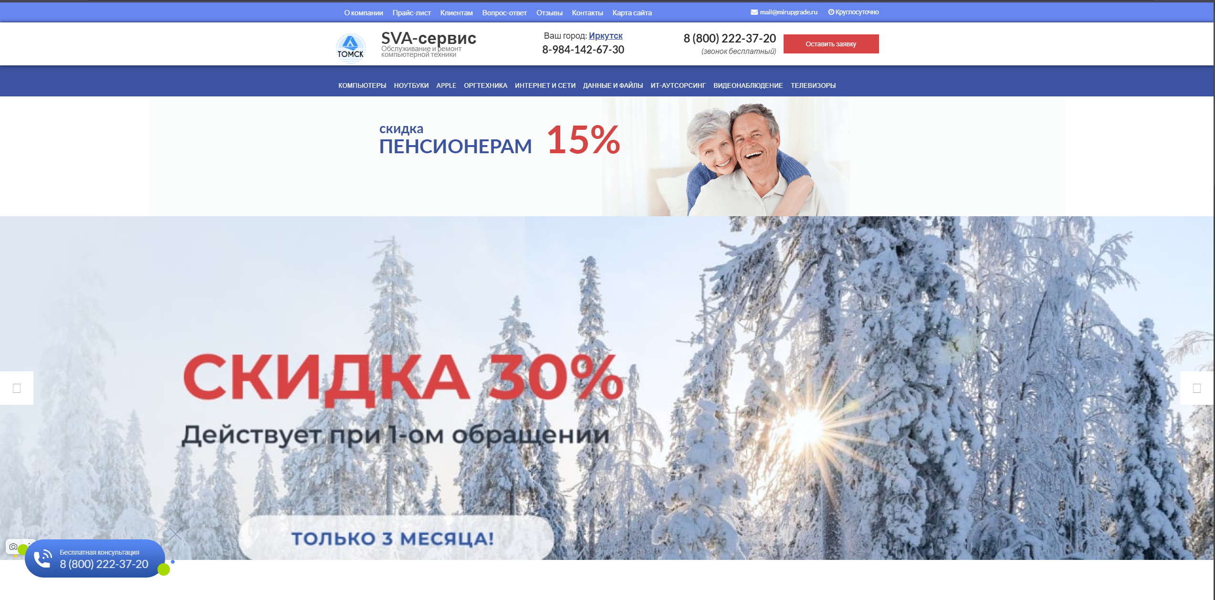

Рисунок 1.1 – Главная страница «SVA-сервис» (фрагмент 1)

Структура представленных данных на главной странице выглядит простой и интуитивно понятной. Сразу в глаза бросаются компоненты для оставления заявки и на консультацию клиента.

Далее на главной странице расположена информация об оказываемых услугах они представлены на рисунке 1.2 с возможностью перехода на страницу каждой из них. Стоит отметить динамическую панель навигации позволяющую в любой момент перемещаться по сайту.

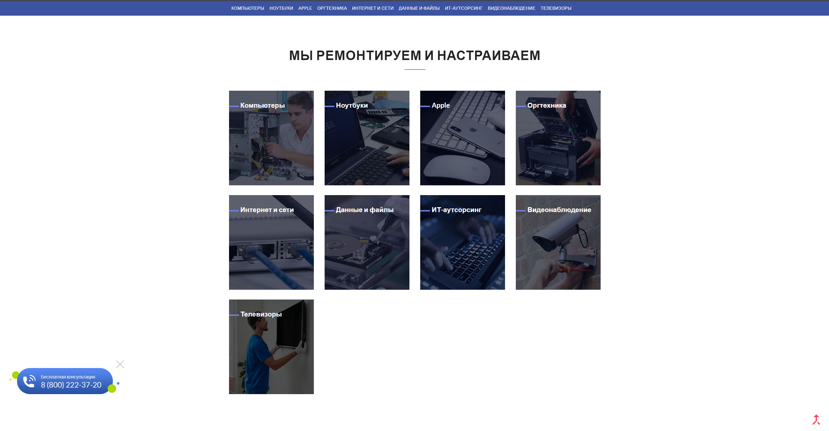

Рисунок 1.2 – Главная страница «SVA-сервис» (фрагмент 2)

Переходя по страницам, для каждой услуги есть описание. Пример описания услуги представлен на рисунке 1.3.

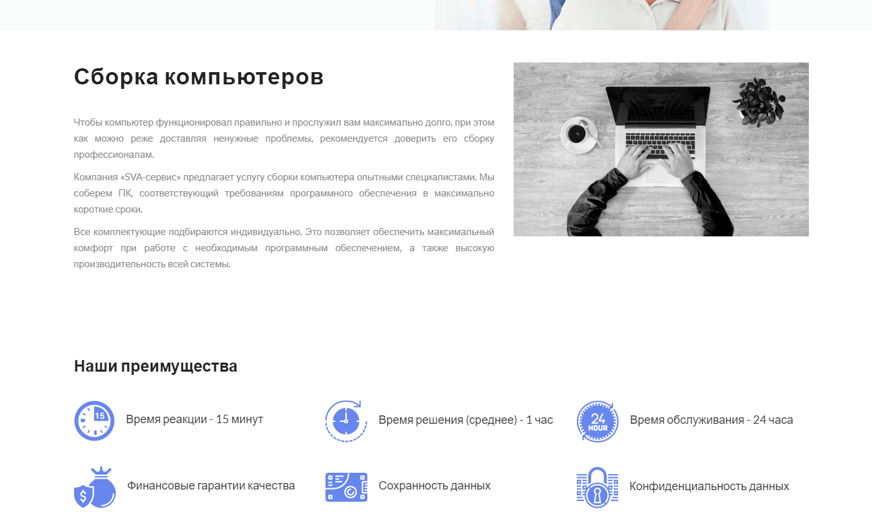

Рисунок 1.3 – Страница описания услуги «Сборка компьютеров»

На данном ресурсе нет возможности предварительного расчета оказываемых услуг. Есть только возможность оставить контактные данные чтобы с вами связался менеджер. Модальное окно для контактной информации представлено на рисунке 1.4.

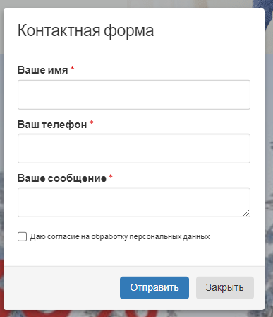

Рисунок 1.4 – Модальное окно «Контактная форма»

Для ясности пользователя под описанием каждой услуги есть прайс-лист представлены на рисунке 1.5.

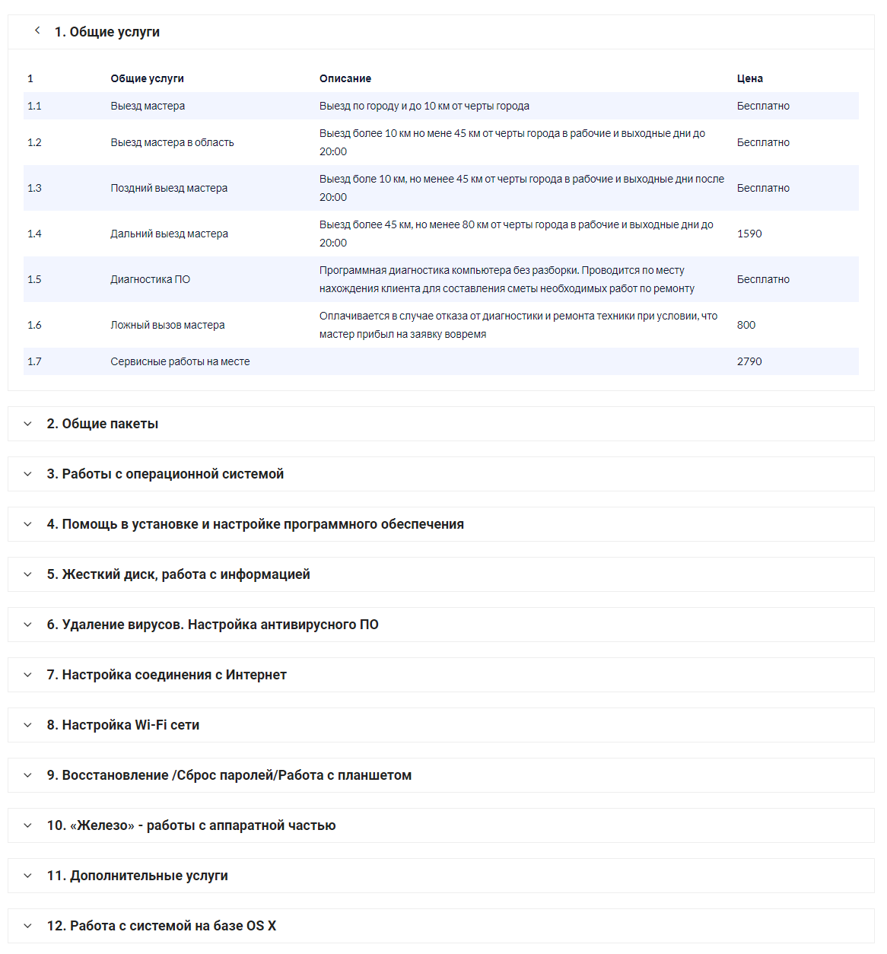

Рисунок 1.5 – Прайс-лист услуг и материалов

В целом, хотя сайт SVA-сервис предлагает полезные функции и удобный интерфейс, его функциональность ограниченна, кроме справочной информации пользователь ни с чем взаимодействовать не может.

Вторым рассматриваемым конкурентом является сайт COMPAID [[4](https://compaid.ru/yuridicheskim-litsam/abonentskoe-obsluzhivanie/stoimost-obsluzhivaniya/)], онпредлагает абонентское обслуживание для юридических лиц, включая поддержку компьютеров, серверов и сетей. Услуга включает безлимитные визиты специалистов, установку программного обеспечения, антивирусную защиту, поддержку серверов и удаленную помощь. Цены зависят от количества устройств, при этом предусмотрены скидки на закупку оборудования и обслуживание принтеров. обязательной, что упрощает доступ к основным функциям, и дает возможность выбора.

Интерфейс прост, но шапка профиля подобрана не удачно – сливается панель навигации с фоном. В целом основные цвета интерфейса это синий, белый и голубой.

Преимущества сайта COMPAID включают гибкие и доступные пакеты абонентского обслуживания для юридических лиц, которые покрывают широкий спектр IT-услуг, таких как диагностика, настройка программного обеспечения и удаленная поддержка. Также предоставляются скидки на закупку оборудования и услуги по обслуживанию принтеров. Система безлимитных визитов специалистов и оперативное реагирование (в течение 3 часов) — ключевые элементы удобства для клиентов. Главная страница представлена на рисунке 1.6.

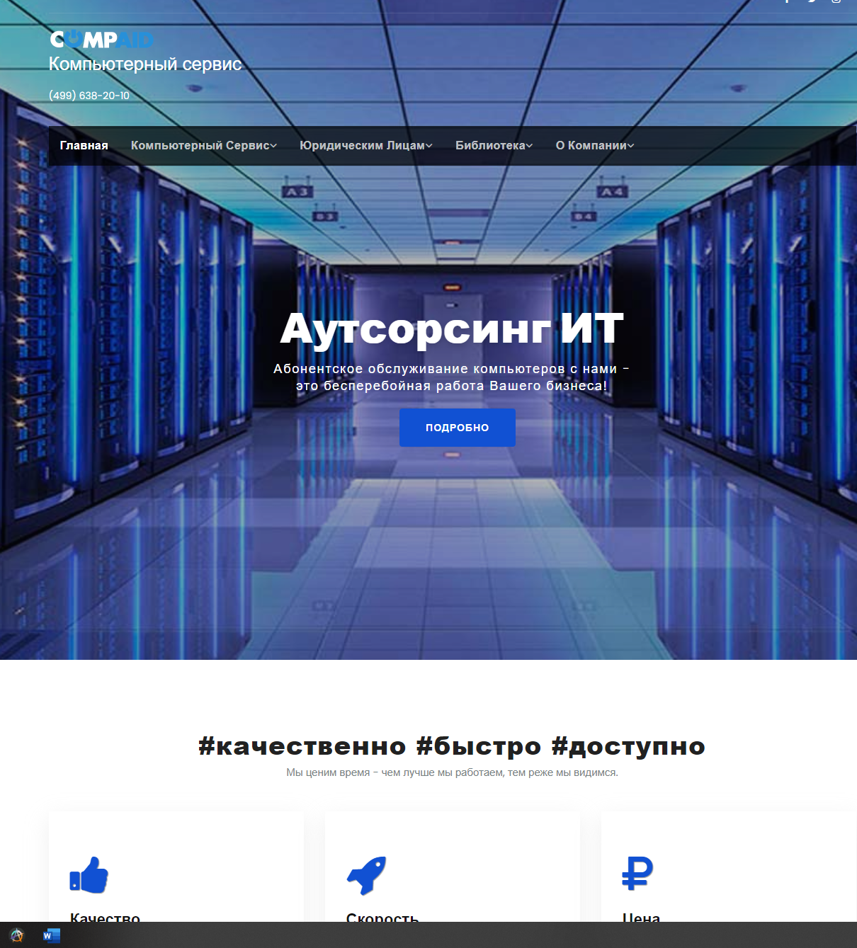

Рисунок 1.6 – Главная страница «COMPAID»

Данный сайт имеет калькулятор стоимости абонентского обслуживания компьютеров, позволяющий пользователю самостоятельно рассчитать стоимость. Его форма представлена на рисунке 1.7.

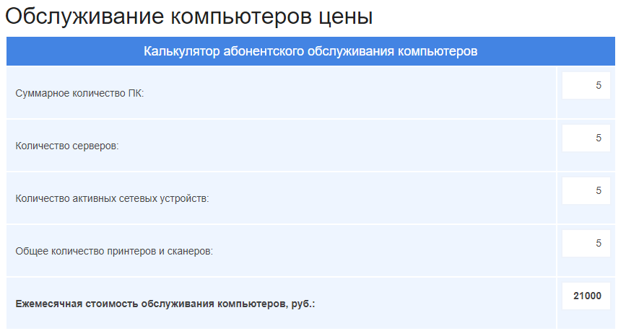

Рисунок 1.7 – Калькулятор абонентского обслуживания компьютеров

На сайте представлено описание предоставляемых услуг, фрагмент описание представлено на рисунке 1.8.

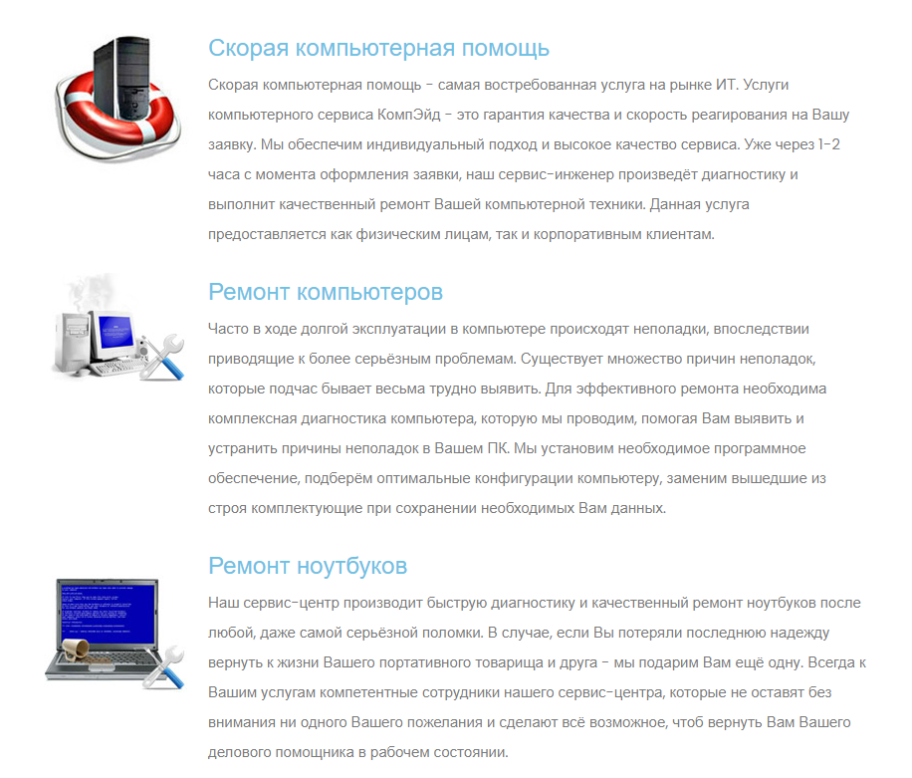

Рисунок 1.8 – Описание предоставляемых услуг

Хотя информация на сайте в целом ясна, структура может усложнять быстрое нахождение нужных данных. Подсказки на сайте либо отсутствуют, либо недостаточно информативны, что затрудняет понимание некоторых функций и разделов.

Третьим рассматриваемым конкурентом является сайт Critek professional [[5](http://www.critek.ru/)]. Сайт Critek professional представляет собой платформу для предоставления информационных технологий и услуг по автоматизации бизнеса. Он предлагает решения для интеграции IT-инфраструктуры, разработки и внедрения программных продуктов, а также для обслуживания и поддержки оборудования. Интерфейс сайта включает разделы с услугами, продуктами и контактной информацией, а также возможность получения консультаций и заявок на услуги.

Интерфейс сайта особо не выделяется. Он не является современным, но также и не является устаревшим, однако, интерфейс сайта находится ближе к устаревшим стандартам. Цветовая палитра сайта сдержанная, в основном использует оттенки синего и черного цветов. На рисунке 1.9 представлена главная страница.

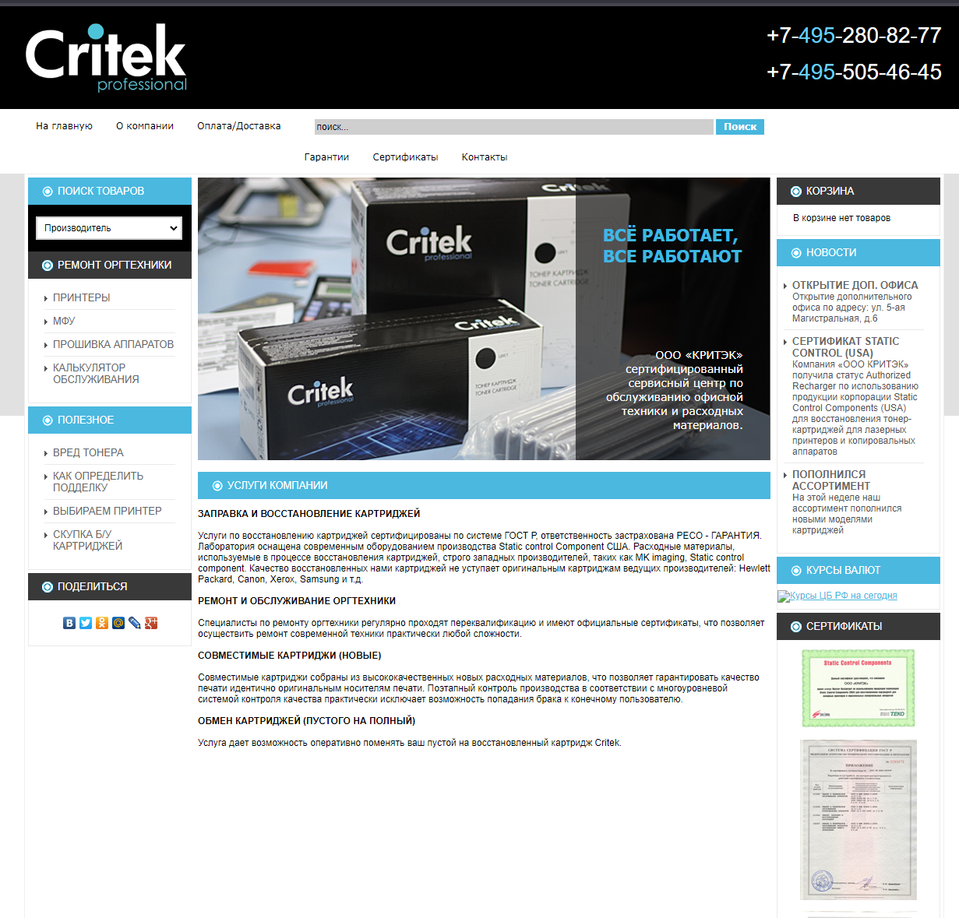

Рисунок 1.9 – Главная страница «Critek professional»

Данный сайт выглядит перегруженным – все ссылки и навигация расположены в развернутом виде и расположены по обе стороны рабочего поля.

На данном сайте есть возможность расчета стоимости обслуживания оргтехники по некоторым параметрам. Пример калькулятора представлен на рисунке 1.10.

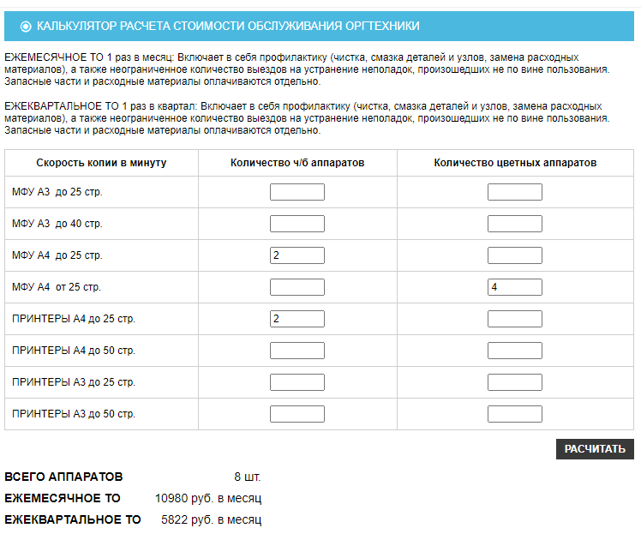

Рисунок 1.10 – Калькулятор расчета стоимости по обслуживанию оргтехники

Также предоставляется возможность сразу оформить заявку на вызов мастера, форма данной заявки представлена на рисунке 1.11.

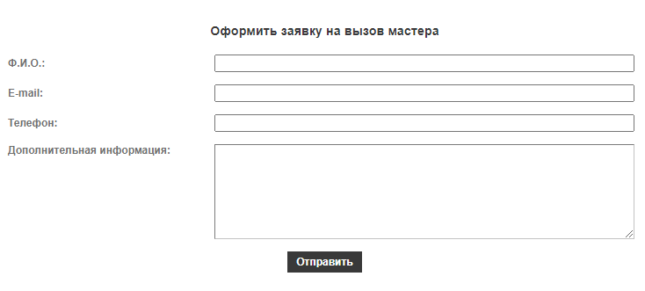

Рисунок 1.11 – Форма оформления заявки на вызов мастера

В целом, информации, предоставленной на сайте достаточно, также есть отдельная вкладка со всеми нормативными документами и сертификатами, на которых основывается профессиональная деятельность компании.

Следующим, рассматриваемым ресурсов, является СИАБИТ [[6](https://siabit.ru/)]. Сайт предлагает решения для автоматизации бизнеса, включая услуги по разработке и внедрению программного обеспечения, а также IT-поддержку. Он ориентирован на компании, нуждающиеся в комплексной IT-инфраструктуре. Интерфейс прост в использовании и включает информацию о компании, услугах и успешных проектах. Также предоставляются контакты для связи и консультации.

Интерфейс сайта можно охарактеризовать как функциональный и достаточно современный. Цветовая палитра сайта сдержанная, в основном использует оттенки серого и желтого цветов. На рисунке 1.12 представлена анимированная главная страница сайта.

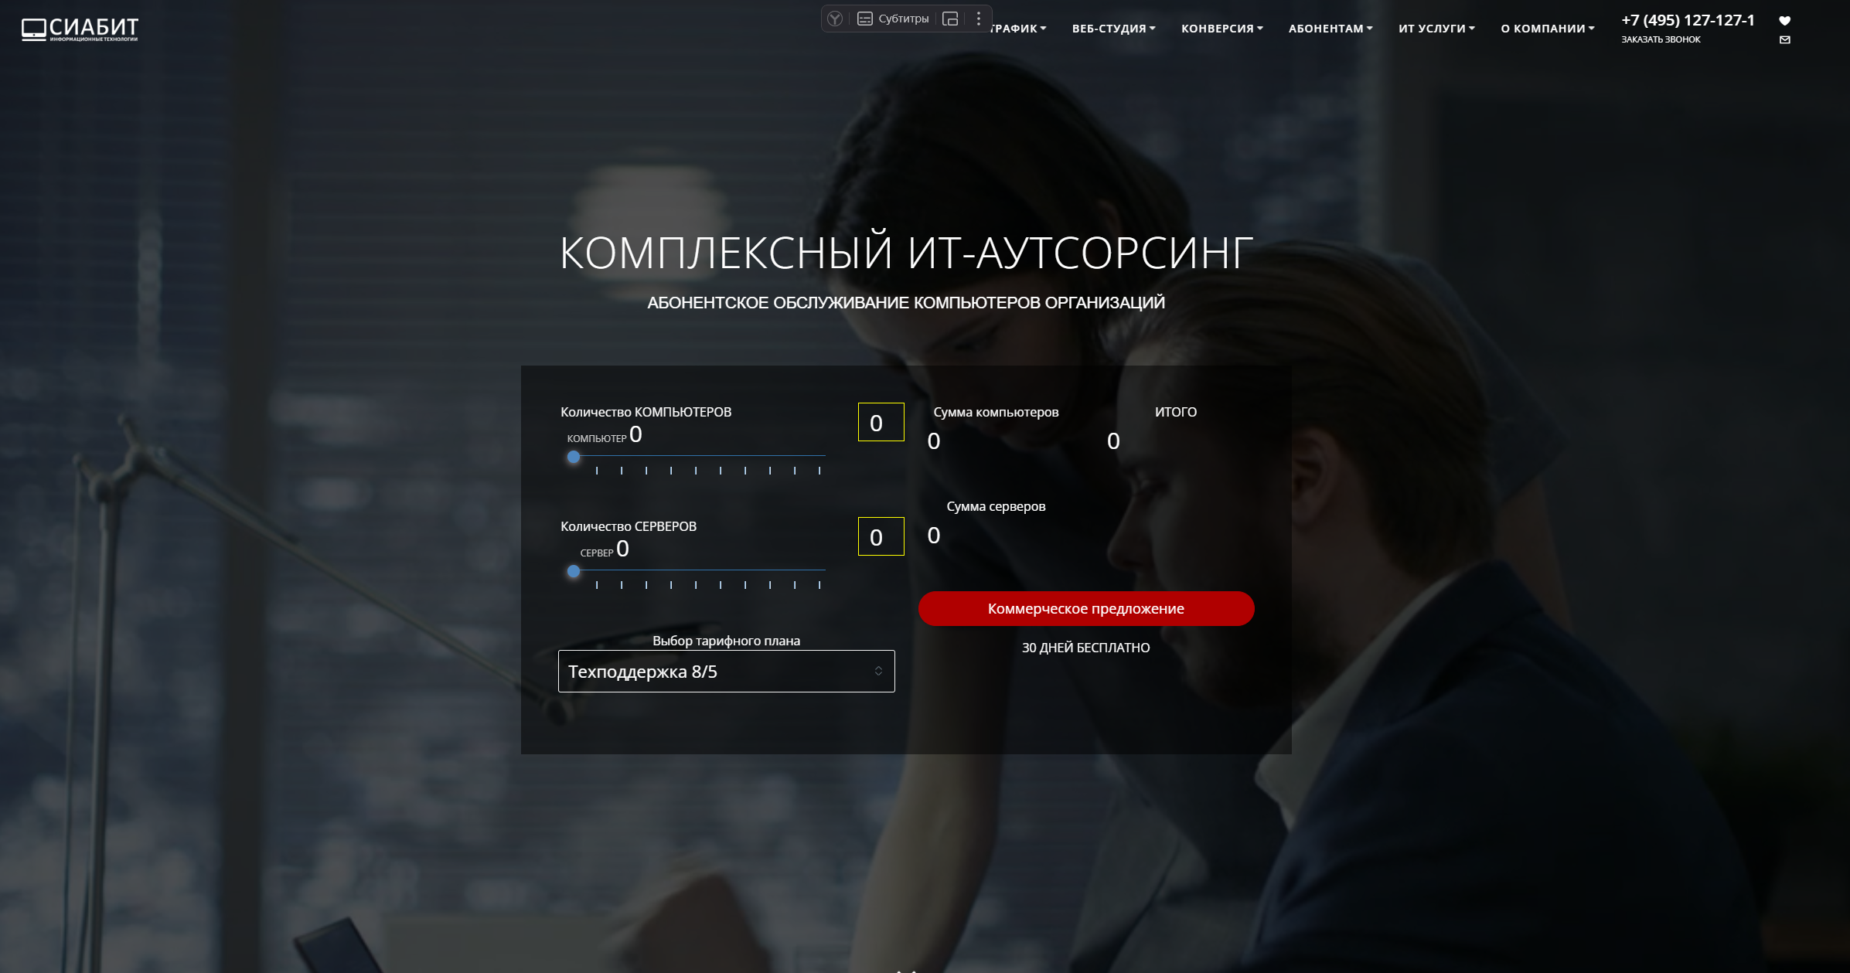

Рисунок 1.12 – Главная страница «СИАБИТ» (фрагмент 1)

На главной странице так же располагаются компоненты дублирующие ссылки в панели навигации переходящие на страницу с более подробным описанием услуги. Пример оказываемых услуг представлен на рисунке 1.13.

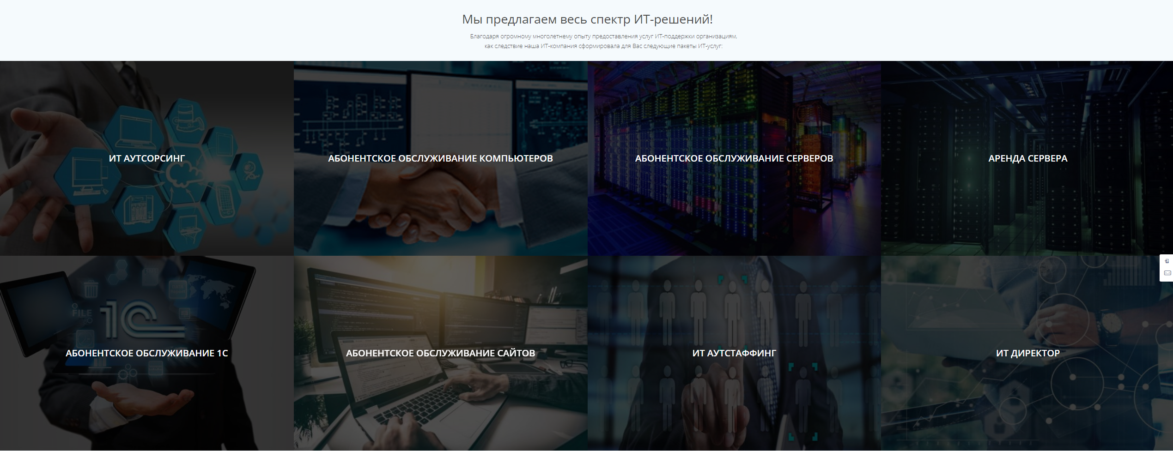

Рисунок 1.13 – – Главная страница «СИАБИТ» (фрагмент 2)

Навигация по сайту интуитивно понятна. Пользователи могут легко перемещаться между различными разделами и находить нужные инструменты. На сайте присутствуют пояснения, которые помогают пользователям лучше понять, как использовать различные функции. На сайте имеются сразу несколько калькуляторов, ориентированных на разные услуги, но их функциональность весьма ограниченна. Пример такого калькулятора представлен на рисунке 1.14.

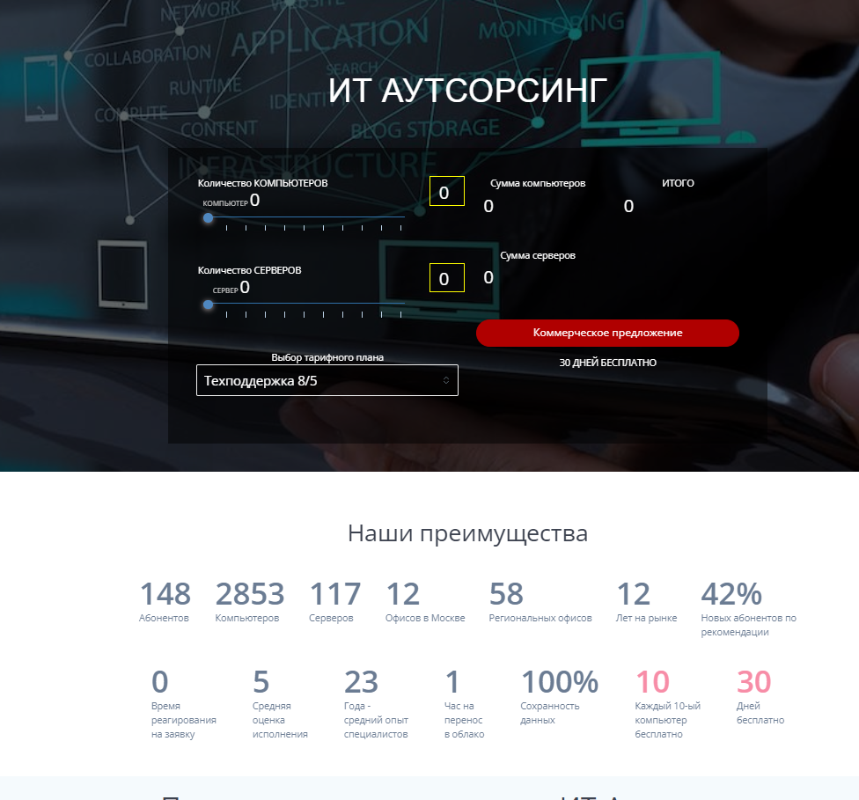

Рисунок 1.14 – Калькулятор ИТ аутсорсинга

Личного кабинета у пользователя нет – сайт предоставляет возможность только обратной связи путем звонка или заполнения формы чтобы с вами связался менеджер. Данная форма представлена на рисунке 1.15.

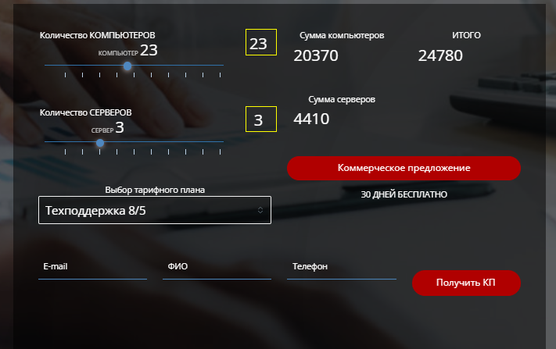

Рисунок 1.15 – Форма для получения коммерческого предложения

На также представлен прайс-лист по оказанию разовых услуг. Представлен он виде списка рисунок 1.16. Что усложняет поиск и создает визуальный шум.

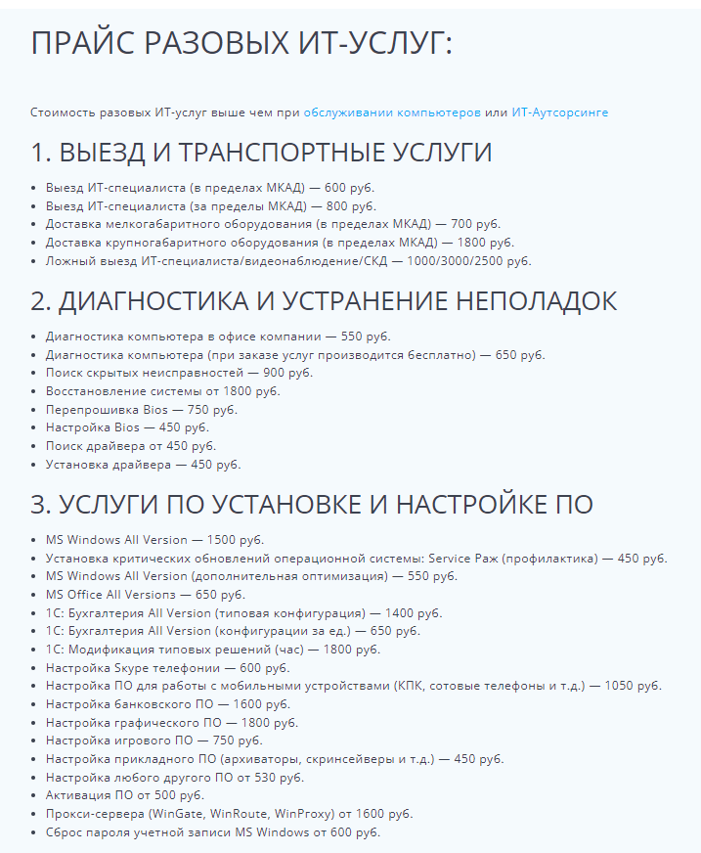

Рисунок 1.16 – Прайс-лист разовых ИТ-услуг

Ресурс больше ориентирован на юридических лиц, которым услуги оказываются оптом, а размер оказываемых услуг обговаривается лично с представителем.

Последним рассматриваемым конкурентов является «1С: Управление сервисным центром» [[7](https://solutions.1c.ru/catalog/service-center/features)]. Данное отраслевое решение предназначено для автоматизации деятельности предприятий, оказывающих услуги гарантийного и послегарантийного ремонта, обслуживания бытовой и компьютерной техники и различного оборудования.

Решение позволяет:

* Оптимизировать работу персонала и сократить простои за счет использования механизма по распределению загрузки мастеров, в том числе и выездных;
* Оперативно отслеживать заявки на ремонт и техобслуживание, стадию их исполнения, стоимость работ;
* Оптимизировать заказ запчастей производителям и поставщикам с учетом потребностей сервисного центра и имеющихся заявок клиентов;
* Контролировать задолженность по взаиморасчетам;
* Повысить эффективность работы компании, предоставляя владельцам и руководителям широкий спектр инструментов для управления, а сотрудникам – новые возможности для продуктивной ежедневной работы.

Конфигурация создана на основе «1С: Управление нашей фирмой» и дополняет типовые функциональные возможности отраслевой спецификой бизнеса. Данное решение не имеет возможности облачного размещения и предназначено исключительно для организации и его сотрудников. Таким образом, клиент никак не взаимодействует с системой и может узнать о конечной стоимости работ непосредственно в предприятии. Его исключительная особенность от остальных рассматриваемых систем заключается в сильной аналитической базе, отчетности и документообороте. Пример интерфейса «1С: Управление сервисным центром» представлен на рисунке 1.17.

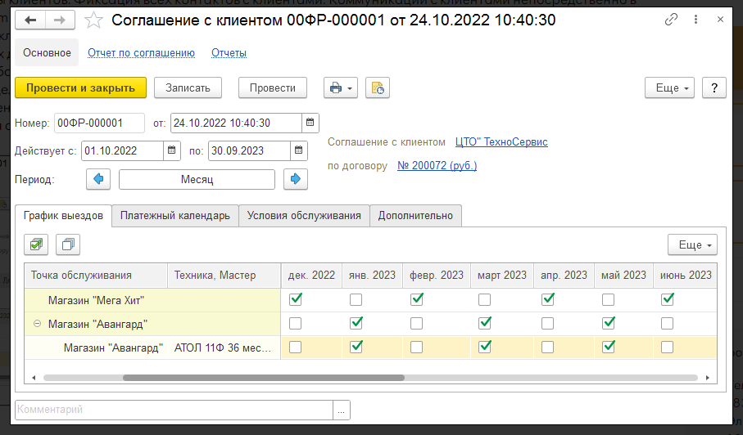  
Рисунок 1.18 – Пример документа «Соглашение с клиентом»

Прочие фрагменты интерфейса отсутствуют так как данные системы разрабатываются индивидуально под каждое предприятие, основываясь на специфику бизнеса и предпочтения отдельного клиента.

Данное решение отличается в первую очередь мощной аналитикой, возможностью отслеживать информацию о товаре и документах на одном рабочем месте, а также оптимизировать работу предприятия в реальном времени.

В таблице 1 представлены результаты оценки рассматриваемых систем по заданным критериям. Каждая система оценивалась по шкале, где «+» указывает на положительные аспекты, а «-» – на недостатки.

1. Функциональные возможности –управление заявками, учет запасных частей, автоматизация задач, отчетность.
2. Интерфейс и удобство использования – интуитивно понятный и адаптивный интерфейс, легкость освоения для пользователей.
3. Веб-доступность – возможность работы через браузер, поддержка мобильных устройств, облачное или локальное развертывание.
4. Интеграция с другими системами – поддержка подключения к CRM, ERP или складским учетным системам.
5. Безопасность данных – защита информации клиентов, соответствие стандартам безопасности (например, ФЗ-152).
6. Техническая поддержка – качество и доступность службы поддержки, наличие обучающих материалов.
7. В качестве аналогичных систем рассматриваются следующие ресурсы: SVA-сервис, Critek professional, COMPAID, СИАБИТ и 1С: Управление сервисным центром.

Таблица 1 – Сравнение аналогичных систем

|  |  |  |  |  |  |  |
| --- | --- | --- | --- | --- | --- | --- |
| № | Критерий | SVA-сервис | , Critek professional | COMPAID | СИАБИТ | 1. 1С: Управление сервисным центром. |
| 1 | Функциональные возможности | - | - | - | - | + |
| 2 | Общая оценка интерфейса | + | - | - | + | + |
| 3 | Веб-доступность | + | + | + | + | - |
| 4 | Интеграция с другими системами | - | - | - | - | + |
| 5 | Безопасность данных | + | + | - | + | + |
| 6 | Техническая поддержка | + | + | + | + | + |

В результате анализа аналогичных систем можно сделать несколько ключевых выводов. Все рассмотренные ресурсы выполняют свои основные функции, автоматизируют работу сервисных центров по обслуживанию цифровой техники. Однако качество реализации этих систем варьируется. Стоит отметить, что все системы кроме 1С: Управление сервисным центром, являются веб-ресурсами и многие из них позволяют пользователю так или иначе рассчитывать предварительную стоимость оказываемых услуг. В тоже время с точки зрения бизнес-процессов, задач учета и документооборота однозначным лидером остается именно1С: Управление сервисным центром.

Анализируя веб-ресурсы, стоит отметить их ограниченность в плане расчета предварительной стоимости работ. Работа с клиентов все еще остается с помощью администраторов и выездных мастеров. Интерфейс Critek professional и COMPAID явно требуют доработки.

При проектировании собственной системы можно использовать положительные аспекты, выявленные в ходе анализа. Структура информации и удобство навигации могут служить хорошими образцами для создания интуитивно понятного интерфейса. В то же время, стоит избегать недостатков, присущих менее удачным системам, таких как перегруженность интерфейса и отсутствие информативных подсказок, в ом числе требуется доработка калькулятора расчета стоимости обслуживания цифровой техники.

# Проектирование

# Описание бизнес-процессов

В настоящее время процессы в сервисном центре управляются вручную с использованием базовых программ, таких как Excel и Word. Заявки на обслуживание принимаются через телефон или электронную почту, а затем записываются в таблицы или документы. Информация о клиентах и запасных частях хранится в отдельных файлах, что усложняет поиск данных и их обновление. Задания для сотрудников распределяются вручную, и отчеты формируются также вручную, что требует много времени и усилий.

Такой подход приводит к низкой эффективности работы, высокой вероятности ошибок и отсутствию интеграции между различными процессами. Из-за ручного ввода данных и отсутствия автоматизации возникают сложности с управлением данными, обновлением информации и анализом результатов. Всё это замедляет работу и увеличивает вероятность упущений, что требует внедрения более современных и автоматизированных решений для улучшения процессов в сервисном центре.

# Текущее состояние (AS IS)

В качестве объекта автоматизации рассматривается процесс ручного расчета стоимости обслуживания цифровой техники. Для отображения структуры бизнес-процесса было использовано моделирование с помощью диаграмм IDEF0. На рисунке 2.1 представлена контекстная диаграмма процесса.

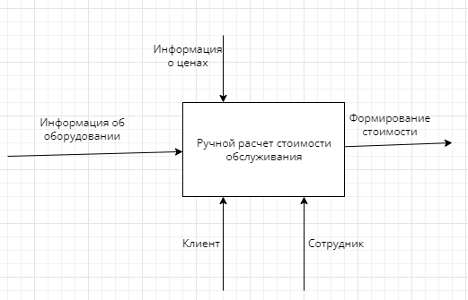

Рисунок 2.1 – Контекстная диаграмма AS IS

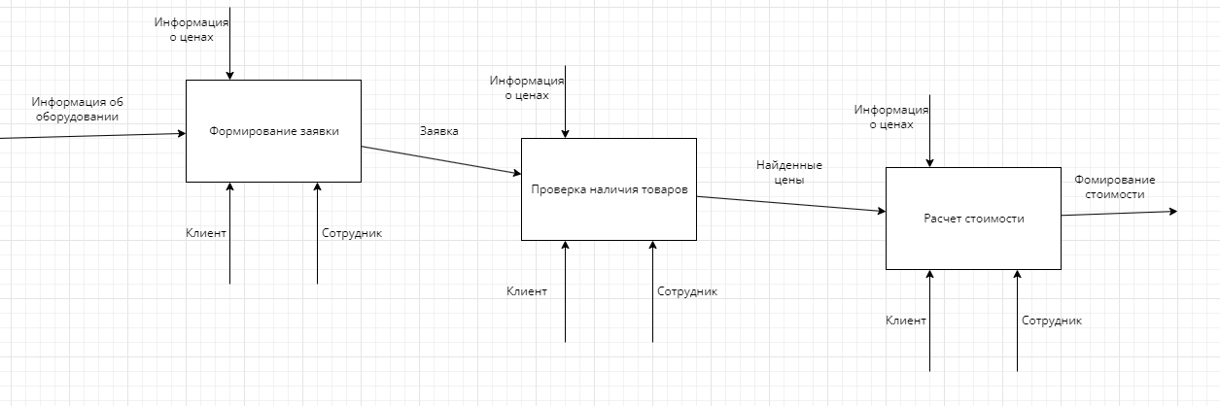

Рисунок 2.2 – Декомпозиция диаграммы AS IS

# Планируемое состояние (TO BE)

В будущем сервисный центр будет работать с автоматизированной системой, которая интегрирует все процессы в единую платформу. Заявки на обслуживание будут поступать через веб-формы или интеграцию с внешними системами, автоматически записываться в центральную базу данных и передаваться ответственным сотрудникам для обработки. Информация о клиентах, запасных частях и материалах будет храниться в единой базе данных, что обеспечит быстрый доступ и актуальность данных. Управление задачами и графиками сотрудников также будет автоматизировано, что ускорит распределение заданий и улучшит контроль за выполнением работы.

Внедрение такой системы позволит существенно повысить эффективность работы, снизить количество ошибок и ускорить выполнение задач. Все процессы будут интегрированы, что обеспечит бесперебойный обмен данными между различными частями системы. Автоматическая генерация отчетов и аналитики упростит принятие решений и повысит прозрачность работы сервисного центра. Такой подход обеспечит оперативное обновление информации, улучшит взаимодействие с клиентами и поставщиками, а также повысит общую продуктивность и качество обслуживания.

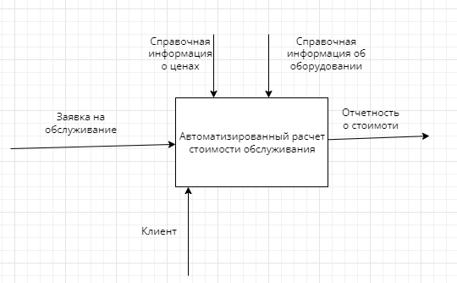

Рисунок 2.3 – Контекстная диаграмма TO BE

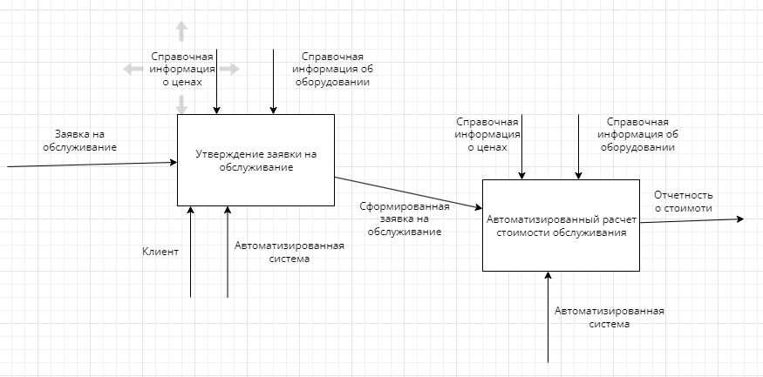

Рисунок 2.4 – Декомпозиция диаграммы TO BE

# Описание вариантов использования

Основным пользователем системы автоматизации расчета стоимости облуживания цифровой техники является клиент, который формирует заявку на облуживание своей техники с помощью экранных форм. Диаграмма вариантов использования системы показана на рисунке 2.5.

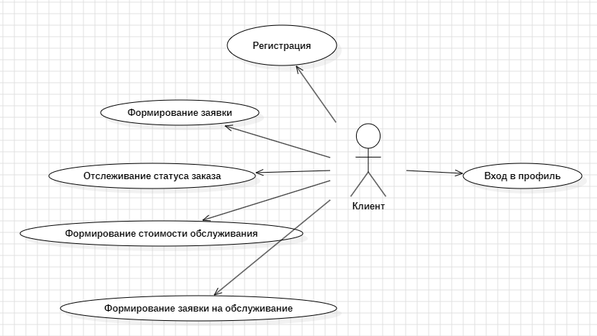

Рисунок 2.5 – Диаграмма варианта использования клиента

# Выработка требований и постановка задачи

Цель: создать автоматизированную систему для сервисного центра по обслуживанию цифровой техники в формате веб-приложения. Система должна оптимизировать процессы регистрации заявок, расчета стоимости облуживания, управления клиентами, учета запасных частей и формирования отчетности. Основной целью является повышение эффективности работы сервисного центра, снижение числа ошибок и улучшение качества обслуживания клиентов.

Для этого нужно решить следующие задачи:

* разработать интерфейс, который позволит клиенту самостоятельно сформировать заявку на обслуживание цифровой техники;
* реализовать возможность авторизации на сайте для отображения заказов клиента;
* протестировать систему на различных заявках и пользователях.

# Выбор и обоснование средств проектирования и реализации

Для проектирования были выбраны следующие средства:

* StarUML (англ. Unified Modeling Language – унифицированный язык моделирования) – это стандартный язык спецификации, визуализации и построения автоматизированной системы, применяемый в сферах, связанных с разработкой программного обеспечения;
* Microsoft Visio – программа для создания любого типа диаграмм, включая. Имеет встроенные шаблоны, элементы и инструменты, которые потребуются для создания необходимых схем.

Для разработки были выбраны следующие средства:

* Python – для реализации серверной логики и работы с данными благодаря его гибкости, большому количеству библиотек для обработки данных и удобной интеграции с базами данных.
* Node.js – для создания высокопроизводительного API, обеспечивающего быструю обработку запросов и эффективное взаимодействие между фронтендом и бекендом.
* React – для разработки пользовательского интерфейса благодаря его высокой скорости работы, возможности создания интерактивных компонентов и удобства в построении современных веб-приложений.
* Visual Studio Code – это интегрированная среда разработки, которая используется для написания и редактирования кода. Благодаря поддержке множества расширений, она позволяет ускорить разработку проекта.

# Проектирование архитектуры приложения

На рисунке 2.6 представлена схема архитектуры веб-приложения по форматированию курсовых работ:

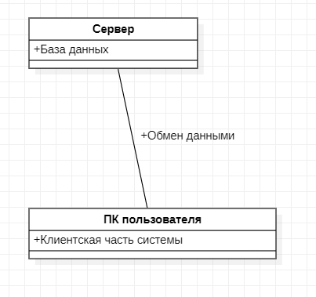

Рисунок 2.6 – схема архитектуры веб-приложения

Схема включает в себя следующие компоненты:

* клиентская сторона представлена React, HTML и CSS, которые позволяют пользователям взаимодействовать базой данных. Экранные формы с помощью React отправляет HTTP-запросы на серверную часть, чтобы получить данные и выполнить различные операции;
* серверная часть представлена Node.js, который отвечает за всю бизнес-логику портала: прием и обработку HTTP-запросов от клиентской части и взаимодействие с базой данных;
* база данных используется для хранения и управления данными приложения. Серверная часть обращается к базе данных через SQL-запросы (SQLite), чтобы совершить действия над информацией.

# Проектирование хранилища данных

Для данного проекта не требуется хранения большого объема данных, поскольку его основные задачи заключаются в автоматизации расчета стоимости обслуживания цифровой техники и формировании заявки на это обслуживание.

В таблице 2 приведены основные сущности с описанием их атрибутов.

Таблица 2 – сущности и их атрибуты

|  |  |  |
| --- | --- | --- |
| **Сущность** | **Атрибуты** | **Описание** |
| user | user_id, user_name , user_email, user_password | Пользователи системы |
| manufacturers | manufacturers_id, manufacturers_name | Производители устройств |
| device_types | device_types_id, device_types_name | Типы устройств |
| device_models | device_models_id,  device_types_id,  manufacturers_id,  device_models_name | Модели устройств |
| price | price_id,  device_models_id,  service_ id,  price_ruble | Цена на определенное устройство |
| service | service_ id,  device_models_id |  |

Логическая модель данных представлена ключевыми связями между сущностями. Сущности связаны через внешние ключи, которые определяют связь между таблицами.

Дополнительные ограничения целостности

1. Уникальные ограничения:

* Поля user_name и user_email в таблице user должно быть уникальным.

1. Проверки на пустые значения и обязательные поля:

* Поля, которые участвуют в связях или являются ключевыми, должны быть не NULL.

Схема базы данных показана на рисунке 2.7:

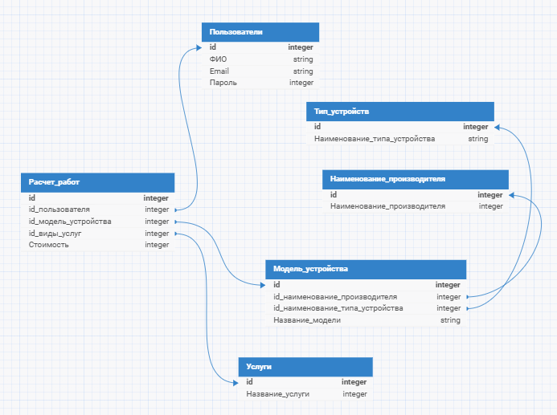

Рисунок 2.7 – Схема БД

# Проектирование пользовательского интерфейса

Главная страница служит стартовой точкой для пользователей. На нее мы сразу попадаем после перехода на сайт. Здесь представлено приветствие и краткое описание возможностей ресурса, которые помогают новым пользователям быстро ознакомиться с функционалом сайта. На рисунке 2.8 представлен макет главной страницы приложения. Для интерфейса выбраны синий, белый и голубой цвета, поскольку они создают ощущение надежности, профессионализма и спокойствия, что особенно важно для сервисного центра.

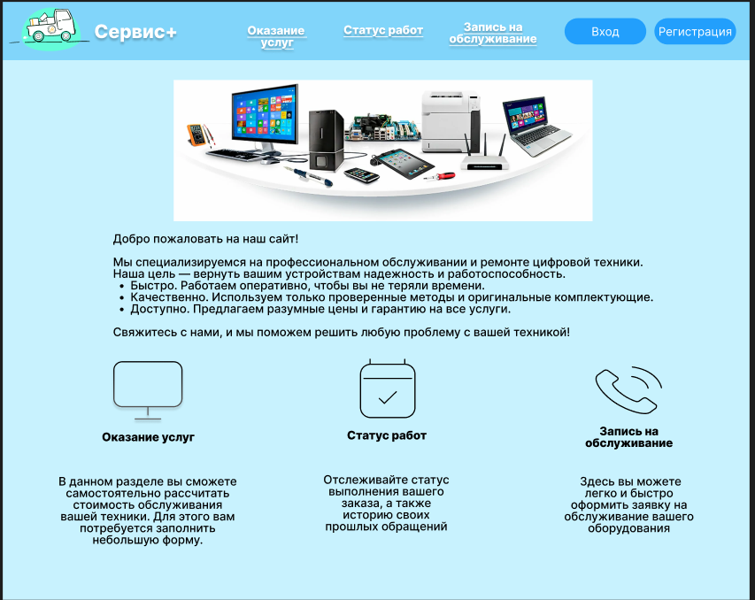

Рисунок 2.8 – Макет главной страницы

Навигационное меню закреплено в верхней части экрана и доступно на каждой странице. Оно обеспечивает удобный доступ к основным разделам сайта и позволяет быстро переключаться между ними. На рисунке 2.9 представлен макет навигационного меню сайта.



Рисунок 2.9 – Навигационное меню

После успешной авторизации вместо кнопок «Вход» и «Регистрация» появится приветствие пользователя по его имени и кнопка «Выход». На рисунке 2.10 представлен макет навигационного меню сайта после авторизации.



Рисунок 2.10 – Навигационное меню после авторизации

Назначение кнопок навигационного меню:

* нажатие кнопки «Сервис+» и логотип откроет стартовую страницу с описанием всех разделов;
* нажатие кнопки «Оказание услуг» откроет страницу для расчета стоимости обслуживания цифровой техники;
* нажатие кнопки «Статус работ» откроет страницу с прошлыми расчетами обслуживания цифровой техники;
* нажатие кнопки «Запись на обслуживание» откроет страницу с контактами и формой заявки;
* нажатие кнопки «Регистрация» откроет форму для регистрации новой учетной записи;
* нажатие кнопки «Вход» откроет форму для входа в свою учетную запись;
* нажатие кнопки «Выход» (после успешной авторизации) совершает выход из профиля и возвращает кнопки «Регистрация» и «Вход».

Модальное окно «Регистрация» предоставляет пользователям возможность создать учетную запись для доступа к функционалу сайта. Оно вызывается при нажатии на кнопку «Регистрация» в навигационном меню сайта и содержит поля для ввода данных, необходимых для регистрации. На рисунке 8 представлено модальное окно «Регистрация».

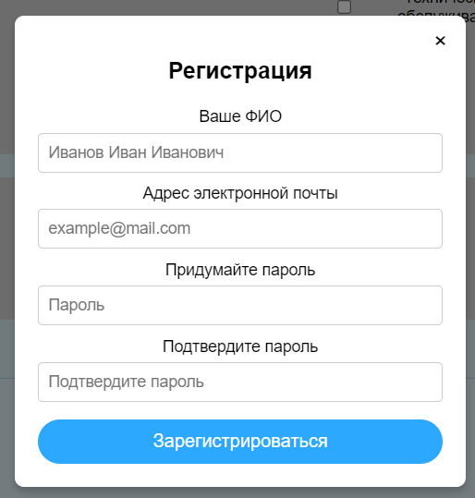

Рисунок 2.11 – Модальное окно «Регистрация»

В таблице 3 подробно описано назначение каждого поля модального окна «Регистрация».

Таблица 3 – Назначение полей ввода в модальном окне «Регистрация»

|  |  |  |  |
| --- | --- | --- | --- |
| Наименование поля | Тип данных | Назначение | Примечания |
| ФИО | Текстовое поле | Ввод фамилии, имени и отчества пользователя | Обязательное поле. Рекомендуется вводить данные без сокращений. |
| Email | Текстовое поле | Ввод электронной почты пользователя | Обязательное поле. Должен быть введен корректный адрес электронной почты. |
| Пароль | Текстовое поле | Создание пароля для учетной записи | Обязательное поле. |
| Повторите пароль | Текстовое поле | Подтверждение введенного пароля | Обязательное поле. Должен совпадать с полем «Пароль». |

Модальное окно «Вход» предоставляет пользователям возможность авторизоваться в системе. Оно вызывается при нажатии на кнопку «Вход» в навигационном меню сайта и содержит минимально необходимые поля для ввода учетных данных. Для входа в систему необходимо заполнить данные в полях модального окна «Вход». Введите адрес электронной почты в поле «Email» и пароль в соответствующее поле. После заполнения всех полей нажмите кнопку «Войти», чтобы выполнить авторизацию. В случае успешного ввода данных система выдаст сообщение об успешности операции и окно закроется. Если данные указаны некорректно, система выдаст сообщение об ошибке, позволяя повторить попытку. На рисунке 2.12 представлено модальное окно «Вход».

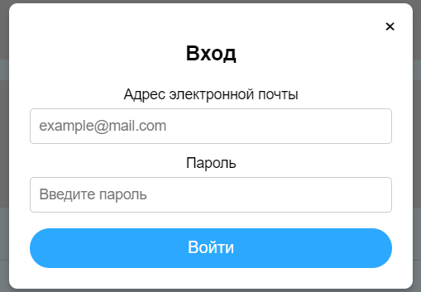

Рисунок 2.12 – Модальное окно «Вход»

В таблице 4 подробно описано назначение каждого поля модального окна «Вход».

Таблица 4 – Назначение полей ввода в модальном окне «Вход»

|  |  |  |  |
| --- | --- | --- | --- |
| Наименование поля | Тип данных | Назначение | Примечания |
| Email | Текстовое поле | Ввод электронной почты пользователя | Обязательное поле. Должен быть введен корректный адрес электронной почты. |
| Пароль | Текстовое поле | Ввод пароля для авторизации | Обязательное поле. Пароль должен соответствовать учетной записи пользователя. |

Модальное окно «Профиль» предоставляет пользователю доступ к основной информации о его учетной записи. Оно вызывается при нажатии на кнопку приветствия в навигационном меню сайта после успешной авторизации. В модальном окне отображается: имя пользователя, введенное при регистрации и email, который использовался для создания учетной записи. На рисунке 2.13 представлено модальное окно «Профиль».

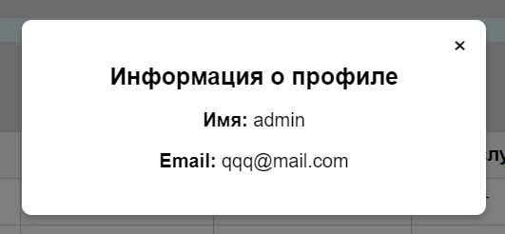

Рисунок 2.13 – Модальное окно «Профиль»

Страница «Оказание услуг» сайта позволяет пользователям рассчитать стоимость обслуживания цифровой техники. Данная страница предоставляет удобный интерфейс для ввода данных об устройстве, которому необходимо произвести обслуживание. На рисунке 2.14 представлен макет страницы «Оказание услуг».

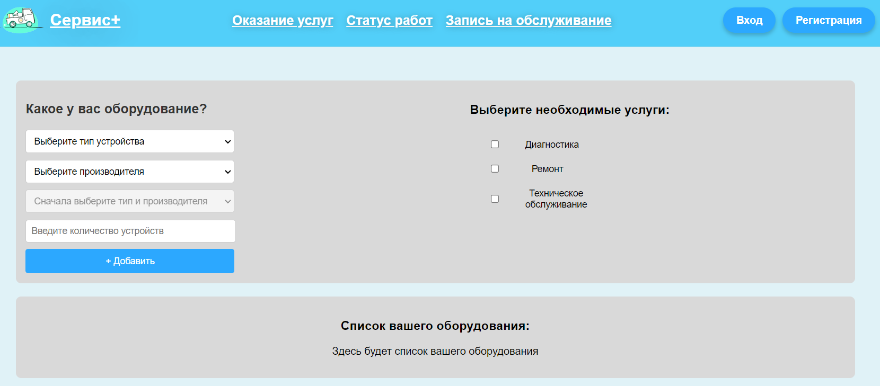

Рисунок 2.14 – Страница «Оказание услуг»

Для расчета стоимости обслуживания цифровой техники необходимо заполнить данные в полях калькулятора. После заполнения всех полей нажмите кнопку «+Добавить», чтобы ваши параметры переместились в таблицу для дальнейших действий. В нижней части экраны будет формироваться таблица с расчетом стоимости вашего оборудования. На рисунке 2.15 представлен результат расчета стоимости обслуживания цифровой техники.

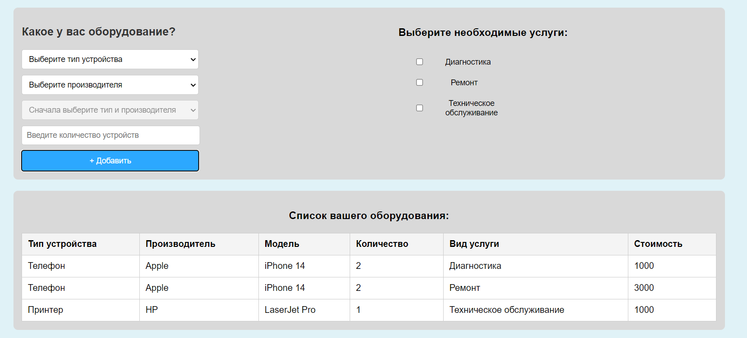

Рисунок 2.15 – Результаты расчета стоимости облуживания цифровой техники

В таблице 4 подробно описано назначение каждого поля на странице «Оказание услуг»

Таблица 5 – Назначение полей ввода на странице «Оказание услуг»

|  |  |  |  |
| --- | --- | --- | --- |
| Наименование поля | Тип данных | Назначение | Примечания |
| Тип устройства | Выпадающий список | Выбор типа устройства | Обязательное поле. Доступны только предложенные типы. |
| Производитель | Выпадающий список | Выбор производителя устройства | Обязательное поле. Доступны только предложенные производители. |
| Модель | Выпадающий список | Выбор модели устройства | Обязательное поле. Список модели появляется только после выбора типа устройства и его производителя. |
| Количество устройств | Целое число | Выбор количества устройств | Обязательное поле. Не допускает возможность ввода иных типов данных. |
| Пробег | Число | Ввод годового пробега автомобиля  (в километрах) | Обязательное поле. Допустимы только числовые значения. Пробег не может быть отрицательным. |
| Услуги | CheckBox | Выбор услуг | Обязательное поле. Позволяет выбрать несколько видов услуг. |

# Разработка

В ходе разработки был создан пользовательский интерфейс, серверная часть и база данных.

На рисунке 3.1 представлен пример интерфейса, показывающий главную страницу.

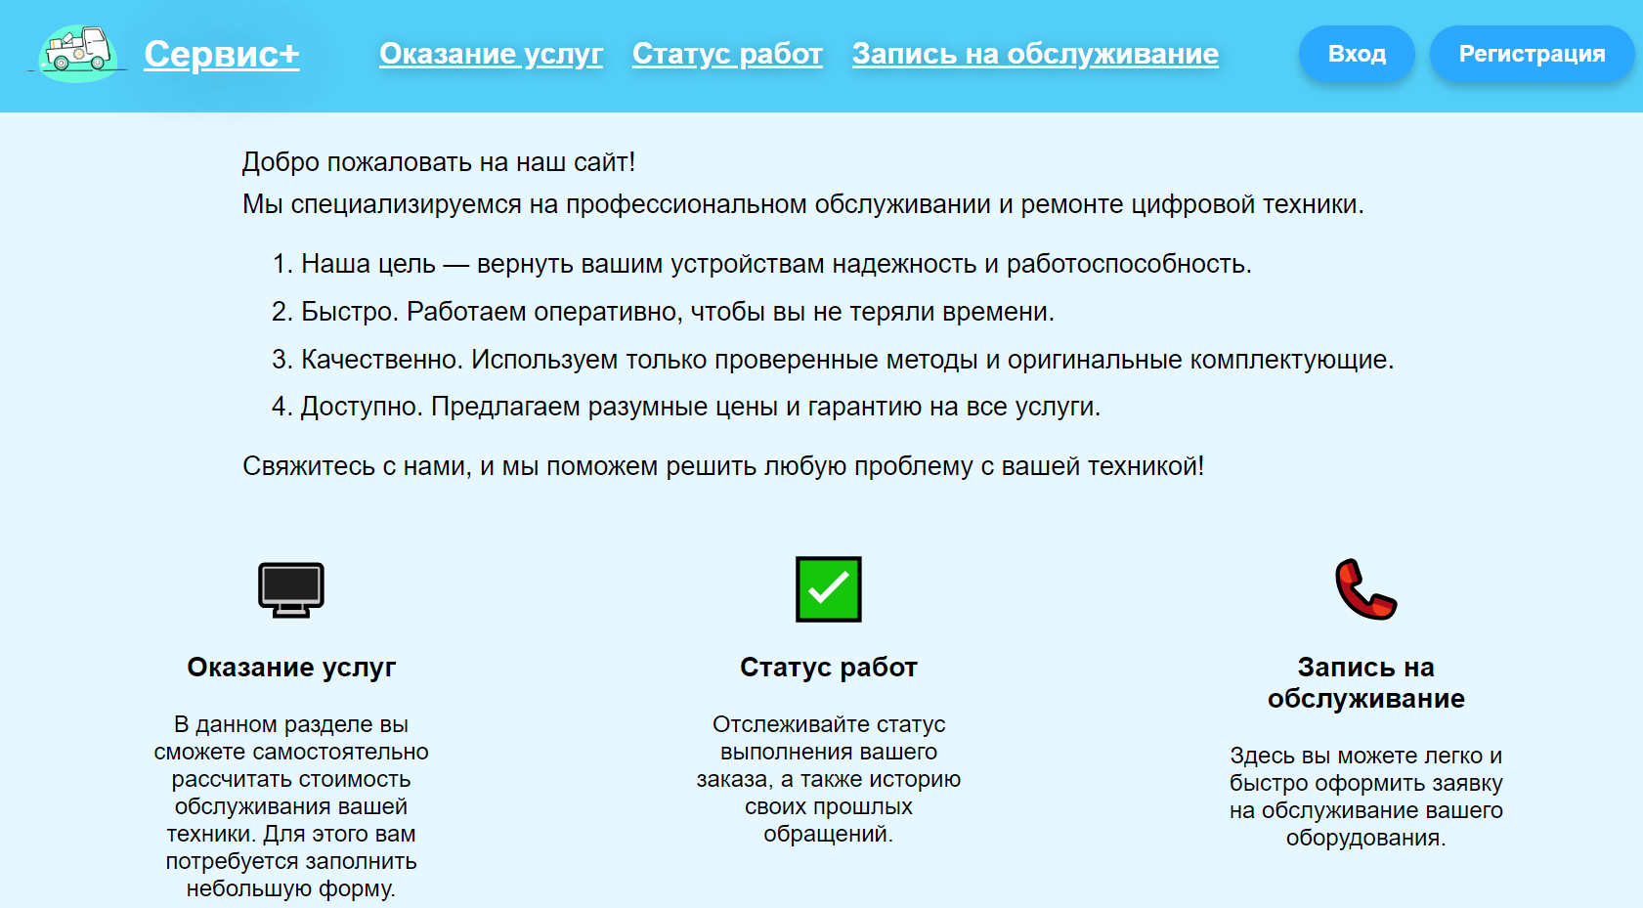

Рисунок 3.1 – Главная страница

На рисунке 3.2 показана часть кода, для создания базы данных

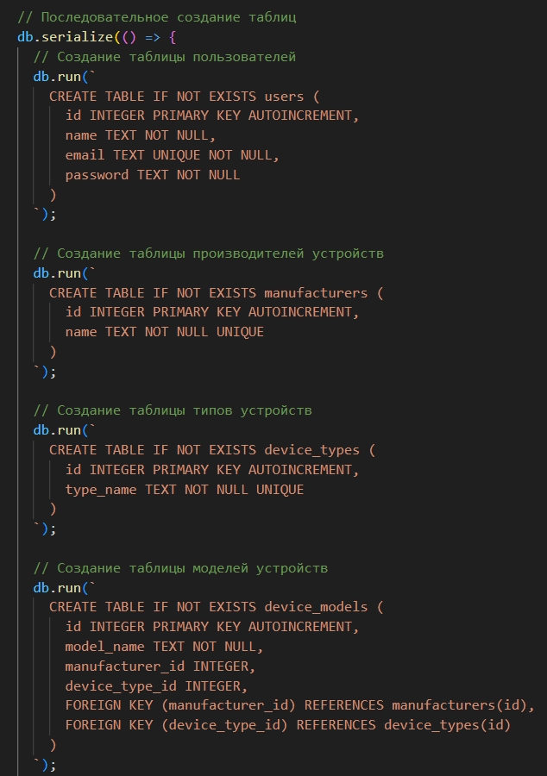

Рисунок 3.2 – Фрагмент кода для создания базы данных

На рисунке 3.3 показаны маршруты передачи данных в формате json из базы данных и запуска локального сервера.

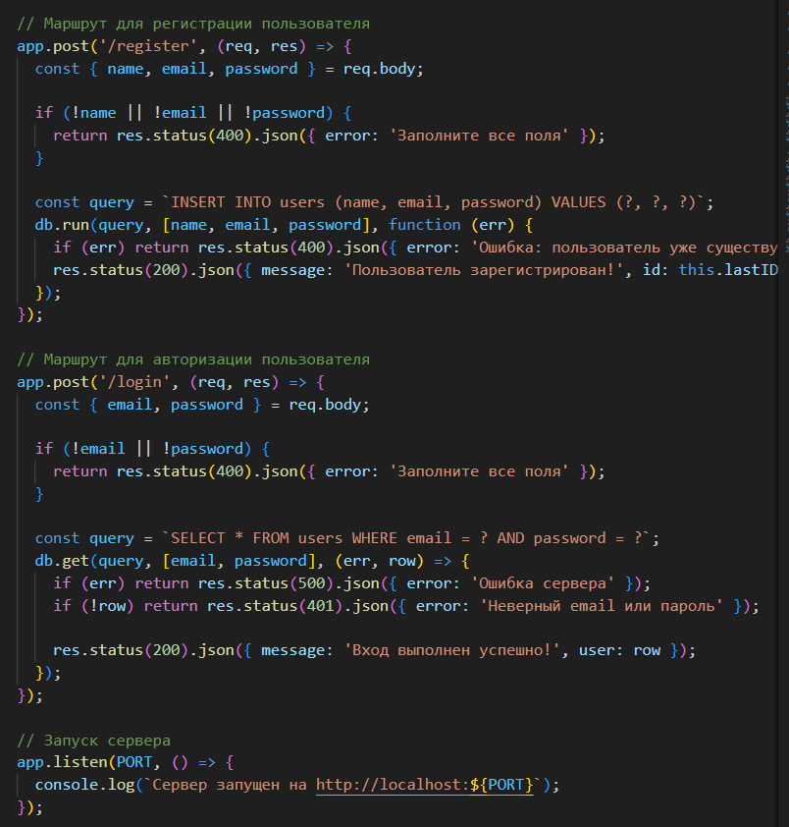

Рисунок 3.3 – Созданные и переданные на Frontend JWT-токены

На рисунке 3.4 информация о маршруте развёртывания сервера и состоянии соединения с базой данных

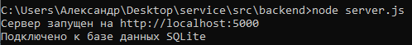

Рисунок 3.4 – Результат запуска серверной части

На рисунке 3.5 показана страница «Оказание услуг».



Рисунок 3.5 – Страница «Оказания услуг»

На рисунке 3.6 показана часть кода страницы «Оказание услуг».

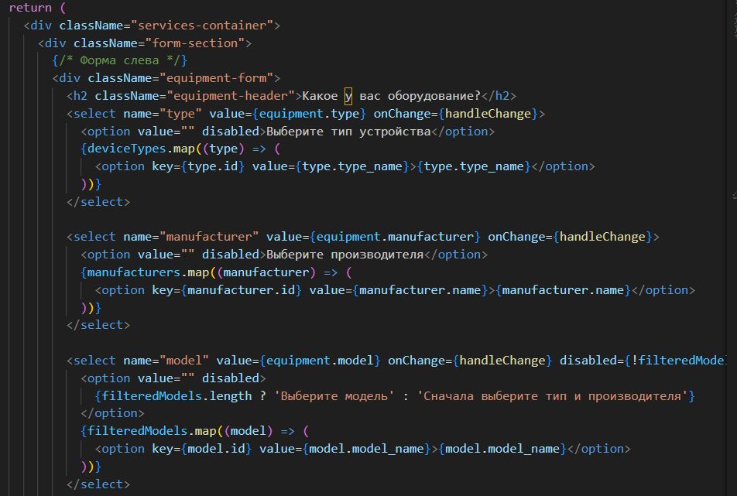

Рисунок 3.6 – Скрипт для переноса данных

На рисунке 3.7 показан результат заполнения информации об оборудовании и работах.

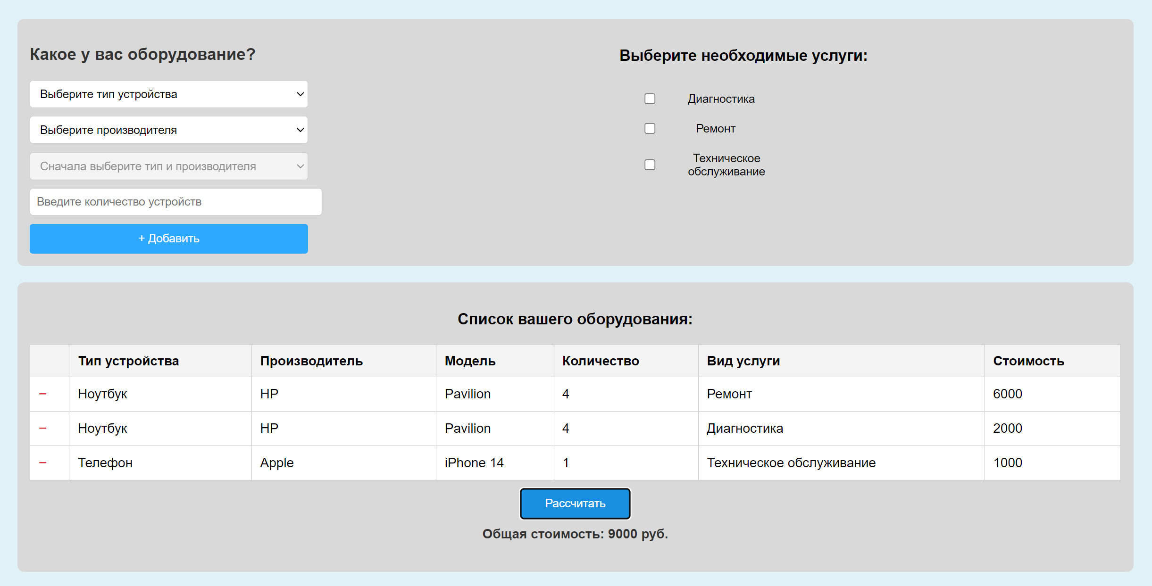

Рисунок 3.7 – Результат расчета стоимости обслуживания цифровой техники

На рисунке 3.8 представлено модальное окно с проработкой корректности ввода данных, а также подсказкой для поля адреса электронной почты представленной на рисунке 3.9

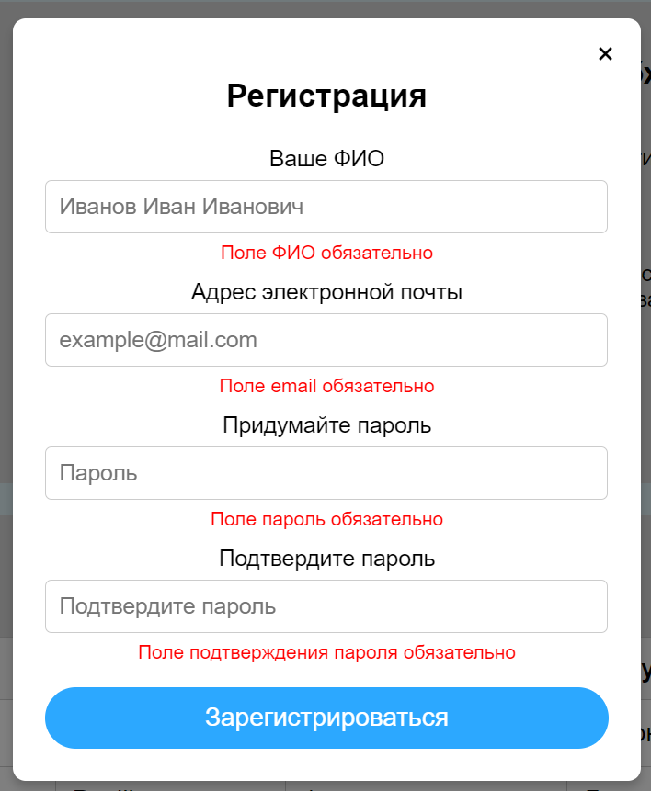

Рисунок 3.8 – Предупреждение пользователя об обязательности полей при некорректном вводе в модальном окне «Регистрация»

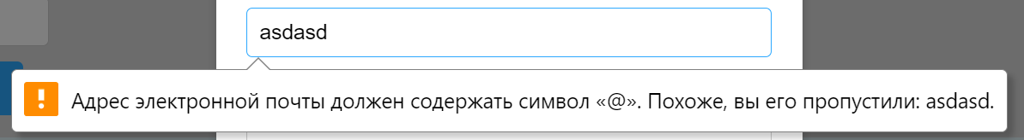

Рисунок 3.8 – Подсказка пользователю об некорректности ввода адреса электронной почты в модальном окне «Регистрация»

# Заключение

В ходе выполнения курсовой работы была разработана система для автоматизации процессов сервисного центра по обслуживанию цифровой техники в формате веб-приложения. В рамках проекта были проанализированы существующие системы и веб-приложения, выявлены их недостатки и определены требования к будущей системе. На основании этих данных были спроектированы архитектура приложения, интерфейс и основные модули, обеспечивающие расчет стоимости обслуживания цифровой техники, учет клиентов и формирование отчетности заказов.

Особое внимание было уделено разработке интерфейса, ориентированного на удобство пользователей. В результате создан интуитивно понятный дизайн, основанный на анализе пользовательских потребностей и применении современных подходов к проектированию интерфейсов. Разработанная система позволяет существенно повысить эффективность работы сервисного центра за счет снижения ручного труда, минимизации ошибок и ускорения выполнения рутинных операций. Внедрение веб-приложения обеспечивает интеграцию всех процессов в единую платформу, что способствует улучшению качества обслуживания клиентов, оптимизации управления ресурсами и повышению конкурентоспособности компании.

Тем не менее, разработанная система требует дальнейшей доработки, как со стороны функциональности приложения, так и со стороны сервисной и бизнес-логики, поскольку на данном этапе она представляет собой тестовый вариант для будущего продукта. В текущем виде система является легковесным прототипом.

В результате работы было создано веб-приложение, которое позволяет клиентам самостоятельно формировать заявки на обслуживание цифровой техники и заранее рассчитывать затраты на него. Автоматизация процесса расчета позволяет значительно снизить временные затраты персонала на обработку заявок, а также минимизировать вероятность ошибок, что делает обслуживание более оперативным и качественным.

# Список использованных источников­

1. Гутгарц Р.Д Проектирование автоматизированных систем обработки информации и управления: учебное пособие для академического бакалавриата. – М.: Издательство Юрайт, 2019.
2. Проектирование АСОИУ [Электронный ресурс]. Режим доступа: https://el.istu.edu/course/view.php?id=2770 (дата обращения: 07.11.2024).
3. SVA-сервис [Электронный ресурс] Режим доступа: https://irkutsk.sva-service.ru/ (дата обращения 10.12.2024)
4. COMPAID [Электронный ресурс] Режим доступа: https://compaid.ru/yuridicheskim-litsam/abonentskoe-obsluzhivanie/stoimost-obsluzhivaniya (дата обращения 10.12.2024)
5. Critek professional [Электронный ресурс] Режим доступа: http://www.critek.ru/ (дата обращения 10.12.2024)
6. СИАБИТ [Электронный ресурс] Режим доступа: https://siabit.ru/ (дата обращения 10.12.2024)